Da Riv. Cong. 1915, 02

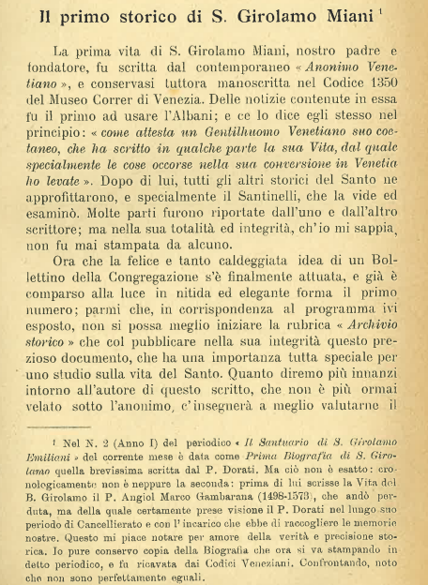

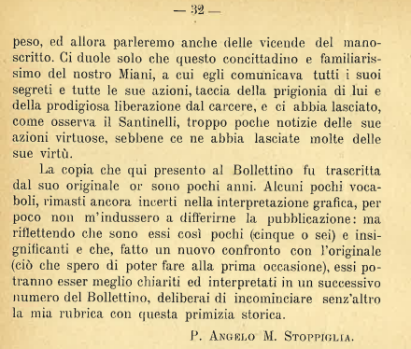

Si riporta la Vita dell’Anonimo.